GUSTAVE MOREAU 1826-98. Sus cuadros y tendencias, con sus influencias muy variadas.
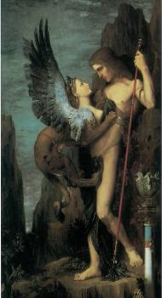 Edipo y la Esfinge 1864, colorista, onírica, simbolista, romanticismo
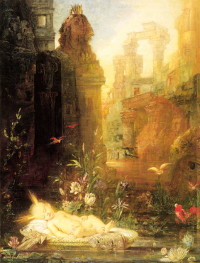 Moisés niño. Simbolismo
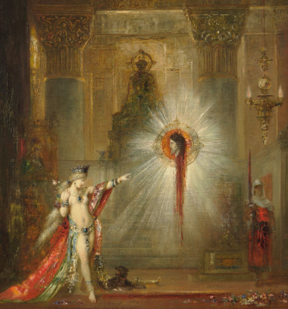 Salomé. Simbolismo, prerrafaelitas
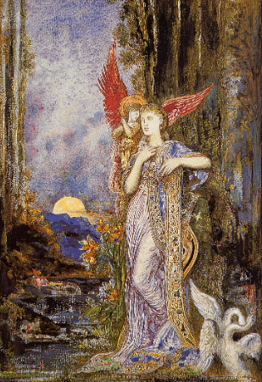 Inspiración 1893. Art Nouveau, Prerrafaelitas
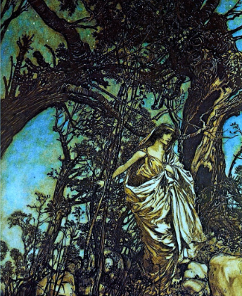 Espíritus. Elfos y Hadas. Simbolismo
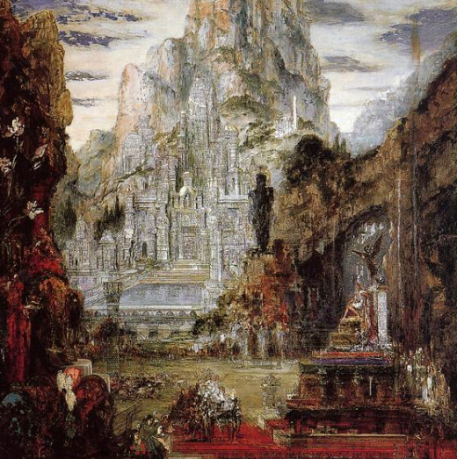 Alejandro Magno 1886-92. Prerrafaelita, simbolismo
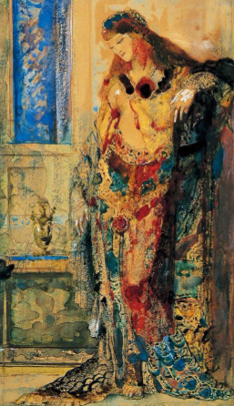 Orientalismo. 1890. Orientalismo, fauvismo
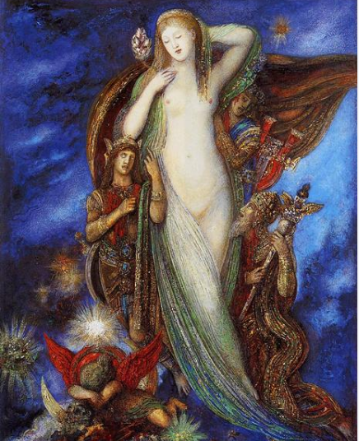 Helena glorificada 1897. Simbolismo, fauvismo.
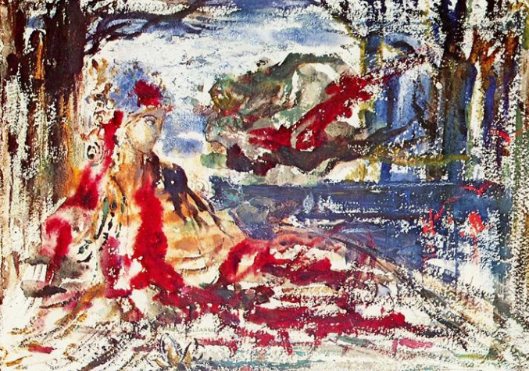 cerca del agua. 1896, fauvismo, abstracción
Gustave Moreau. 1826-98. Romanticismo – colorista – onírico – simbolismo – prerrafaelitas – Art Nouveau – orientalismo - fauvismo – abstracción.

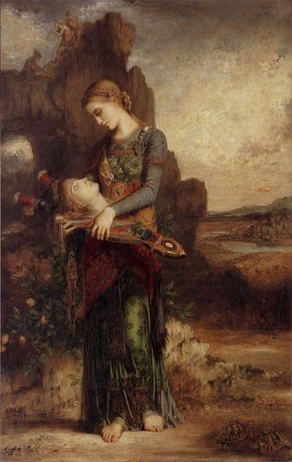“Orfeo”, de Moreau. Fuente: Gustave Moreau
Este cuadro se realizó en 1866 y también representó un punto de inflexión en la obra de Moreau. La idea, la composición y la representación que se hace de la cabeza decapitada de Orfeo son características fundamentales del estilo simbolista. El óleo está actualmente en el Museo d’Orsay, en París.

La danza de Salomé. Esta obra supuso un cambio importante en el estilo de Moreau. No colocó, como era habitual en sus trabajos, una figura en el centro de la pintura, algo que sí ocurrió en otros cuadros como el Edipo, Esfinge o en Orfeo.
Mantuvo otros principios comunes en sus obras. Había una figura femenina y una masculina, donde resaltó las miradas. Es una acuarela que se encuentra en el Museo d’Orsay, en París.
La danza de Salomé tuvo un gran impacto en 1876 cuando se expuso. La relevancia de esta obra llegó hasta la literatura, donde apareció en trabajos de Joris-Karl Huysmans.

Características.
– Imaginación como inspiración. Moreau le dio mucha importancia al uso de la imaginación para crear sus trabajos artísticos.
– Resistencia al realismo y al naturalismo. Se resistió a las influencias de otras dos corrientes muy populares de su época: el realismo y el naturalismo. Cuando Moreau comenzó a trabajar, Gustave Courbet destacaba en el realismo, representando personas y temas reales. El naturalismo, por su parte, trató de hacer una copia fiel de lo que el ojo veía.
– Inspiración grecolatina. Las obras de Moreau representaron momentos o situaciones presentes en las narraciones de la Biblia o de historias mitológicas. Utilizó una gran cantidad de símbolos confusos visualmente, que sirvieron para encarnar deseos y emociones con formas más bien abstractas.
– Temas. Las pinturas de Moreau escenificaban seres divinos y mortales, pero ambos en conflicto. Su objetivo era la representación de lo divino y terrenal en crisis. Usualmente, representó a estos seres como lo masculino y lo femenino. Los temas más recurrentes en su obra fueron la mitología grecolatina, la historia y la religión.
– Composición. Normalmente, sus obras cuentan con dos figuras centrales. Estos personajes se caracterizan porque tienen los ojos cerrados y los rostros se reflejan. Estudiosos afirman que esta técnica es un reflejo del psicoanálisis que dio sus primeros pasos a comienzos del siglo XX. Representó la dualidad de la mente humana.
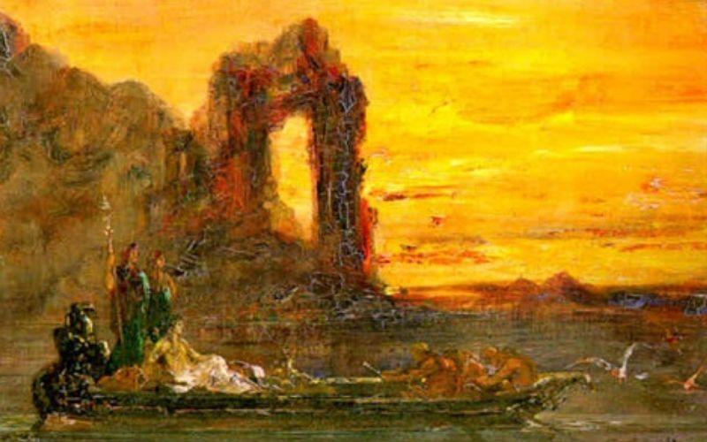“La barca de Cleopatra”, 1870. Gustave Moreau
– La luz. Utilizó la luz para resaltar la atmósfera de sus obras. También cumplió la función de dar una sensación mística y mágica a sus pinturas.

